ÁREA TEMÁTICA: Cooperativismo
ANÁLISE DA ADEQUAÇÃO AO GRI NOS RELATÓRIOS DE SUSTENTABILIDADE DAS UNIMEDS NO BRASIL

Resumo
Este estudo analisa a adequação dos relatórios de sustentabilidade das UNIMEDs brasileiras às diretrizes do Global Reporting Initiative (GRI), com foco nos conteúdos gerais relacionados à organização e suas práticas de relato. O objetivo foi avaliar como as cooperativas de saúde de médio e grande porte reportam informações sobre sua estrutura societária, entidades associadas, periodicidade dos relatórios, reformulações de dados e verificação externa, considerando a transparência e a padronização recomendadas pelo GRI. A pesquisa utilizou abordagem qualitativa, baseada em revisão documental dos relatórios de sustentabilidade publicados em formatos PDF e HTML pelas UNIMEDs. Os resultados indicam que, embora a maioria das cooperativas reporte adequadamente informações básicas como denominação, localização e área de atuação, há lacunas significativas na divulgação de dados sobre entidades associadas e impactos financeiros e operacionais dessas empresas, assim como na verificação externa dos relatórios. Observou-se ainda que os relatórios em PDF tendem a ser mais completos e navegáveis do que os disponibilizados em websites. A análise também revelou que algumas UNIMEDs demonstram evolução ao reportar reformulações de dados de relatórios anteriores, mas a maturidade geral na comunicação de práticas ESG ainda é limitada. Conclui-se que, embora exista preocupação em divulgar informações de sustentabilidade, há necessidade de maior padronização, consistência e validação externa para fortalecer a credibilidade e a utilidade desses relatórios para os stakeholders. Este estudo contribui para identificar gaps e oportunidades de melhoria na comunicação das UNIMEDs e serve como referência para pesquisas futuras sobre reporting de sustentabilidade em cooperativas de saúde.
Palavras-chave: UNIMED, relatórios de sustentabilidade, GRI, cooperativas de saúde, ESG.

1. Introdução
As cooperativas surgiram no mundo moderno para guiar a solução de problemas atuais e futuros, devido aos valores sustentáveis (Anzilago, 2015; Pritchard & Çalıyurt, 2021). No Brasil, destaca-se a UNIMED, que é o grupo homogêneo mais disseminado no país e enfrenta a forte concorrência do mercado, por isso a necessidade de estar sempre se reinventando (Schulze, 2002). Quando foi criada, seu nome surgiu como uma sigla de “União dos Médicos”, contando inicialmente com 21 médicos com o propósito de prestar serviços de saúde e suprir as necessidades econômicas dos seus associados (Possamai, 2009).
A sustentabilidade em empresas está em alta, e com um conceito que é ressignificado de acordo com as exigências da sociedade do momento, e que busca mostrar indicadores padronizados e valores que não sejam só sobre maximização de lucros (Anzilago, 2015; Pritchard & Çalıyurt, 2021).
Nesse contexto surgiu a Global Reporting Initiative (GRI) que foi uma iniciativa criada em conjunto da Organização Não Governamental norte-americana Coalition for Environmentally Responsible Economics (CERES) e do Programa Ambiental das Nações Unidas (UNEP), possuindo assim aceitação mundial (Anzilago, 2015). Pesquisadores vêm sugerindo a utilização do relatório de sustentabilidade sob a metodologia GRI específica para a economia social, buscando identificar, acompanhar e apresentar as principais questões, com toda a transparência necessária (Castilla-Polo, 2014; Anzilago, 2015; Klier, 2023).
Os relatórios impactam positivamente nos compromissos com os princípios cooperativos, na transparência e desenvolvimento sustentável (Pritchard & Çalıyurt, 2021). É frequente ainda a falta de conscientização de cooperados e cooperativas em elaborar e fornecer à sociedade um relatório completo, envolvendo cooperados e a sociedade (Anzilago, 2015).
No contexto das cooperativas, a UNIMED é um grande exemplo, fato que gera o interesse de pesquisar se estão sendo seguidas as recomendações do GRI sobre os tópicos de materialidade. Assim, a pergunta da pesquisa é: como as Unimeds do Brasil que utilizam as recomendações do GRI estão reportando os conteúdos gerais?
Este artigo está organizado da seguinte forma: após esta introdução, apresenta-se a fundamentação teórica, abordando o reporting de conteúdos gerais do GRI, as características das cooperativas e o contexto específico das UNIMEDs no Brasil. Em seguida, detalha-se o método utilizado para a análise dos relatórios de sustentabilidade, seguido pela apresentação e discussão dos resultados obtidos. Por fim, são apresentadas as conclusões do estudo, destacando implicações práticas e oportunidades para pesquisas futuras, seguidas das referências bibliográficas utilizadas.

2. Fundamentação Teórica
2.1 Análise do reporting de conteúdos gerais do GRI nos relatórios de sustentabilidade das UNIMEDs no Brasil
2.1.1 Cooperativas
Há muito tempo se fala em sustentabilidade, no entanto ao longo do tempo o conceito vem sendo ressignificado, para assim ser mais compatível com a missão que se propõe. Além disso, as exigências de toda uma sociedade vem sendo ressignificada. Uma empresa não pode apenas declarar algo, tem que provar com indicadores mensurados de formas técnicas para direcionar uma tomada de decisão (Anzilago, 2015).
É fato que a sustentabilidade está em alta e envolvida em quase tudo na sociedade. A primeira versão das Diretrizes Contábeis de Sustentabilidade GRI foi lançada na Cúpula Mundial sobre Desenvolvimento Sustentável (WSSD) em Joanesburgo há mais de vinte anos. Esta diretriz fornece um padrão rigoroso a ser aplicado na elaboração de relatórios e assim ter informações para disseminar globalmente a aplicação de orientações para a divulgação de relatórios sustentáveis (Anzilago, 2015).
De acordo com Halkos & Nomikos (2021), uma empresa deve ter um papel social, sendo bem mais que algo econômico. Essa proposta se popularizou e a cada dia mais empresas têm adotado a responsabilidade social e a sustentabilidade ambiental em suas práticas empresariais. Isso faz com que se aproveite mais o valor partilhado que pode produzir indiretamente retornos de investimento para os acionistas de uma empresa, evitando efeitos desfavoráveis tanto na sociedade como no ambiente, equilibrando o lucro corporativo e as responsabilidades sociais e ambientais.
Atualmente valoriza-se bastante a mudança de valores na busca de alcançar um futuro melhor, especialmente em países em desenvolvimento, a fim de equilibrar a maximização dos lucros para os que já estão no topo, ao mesmo tempo que aprofunda ainda mais as desigualdades sociais e ameaça se atingir os objetivos de um desenvolvimento sustentável (Pritchard & Çalıyurt, 2021). Nesse sentido, as cooperativas têm o potencial de buscar guiar na solução de problemas atuais e futuros, devido aos valores de solidariedade e de cooperação alinhada à questões econômicas (Pritchard & Çalıyurt, 2021).
As cooperativas são então definidas como sociedades que se constituem para assim prestar serviços a seus associados, tendo um interesse comum e não só objetivando lucro. Devem ter pelo menos vinte participantes, que integralizam um capital em cotas (Duarte, 2001). As cooperativas, se pautam com princípios e valores desde a revolução industrial, destacando o princípio da educação, treinamento e informação, além do princípio da preocupação com a comunidade local. Quando os serviços prestados são relacionados à saúde, tem-se uma cooperativa de saúde (Anzilago, 2015).
As cooperativas possuem um papel no desenvolvimento local e evidenciam o compromisso dessas com a sociedade, bem como, os temas e políticas sustentáveis priorizados nos seus relatórios, que sempre apresentam alguma informação ambiental, principalmente biodiversidade. As cooperativas mostram uma preocupação com a comunidade e o ambiente onde estão inseridas, mas com pouca divulgação dos indicadores de sustentabilidade, se limitando normalmente ao necessário (Anzilago, 2015).
As cooperativas buscam alcançar e auxiliar um setor financeiro mais estável e a tendência observada é que está crescendo os estabelecimentos que implementam atividades de relatórios de sustentabilidade. Além da transparência e responsabilização, existe uma responsabilidade com questões sociais e ambientais, guiando em tempos de dificuldades sociais, econômicas, ambientais e políticas. Os valores cooperativos de transparência e confiança constituem a principal fonte que motiva uma cooperativa para publicar um relatório de responsabilidade social corporativa (Pritchard & Çalıyurt, 2021).
Os princípios do cooperativismo estão relacionados em sete pilares, sempre buscando reafirmar seus ideais e garantir sua sustentabilidade Esses princípios foram reformulados em 1995 e referenciados até os dias de hoje. O primeiro preconiza a Adesão Livre e Voluntária, ou seja as cooperativas são organizações voluntárias, abertas a todas as pessoas aptas a utilizar seus serviços e assumir responsabilidades como associados, sem discriminação alguma. O segundo sobre gestão democrática pelos cooperados, preconiza que as cooperativas são controladas por seus associados, onde esses participam ativamente na formulação de suas políticas e na tomada de decisões, sendo isso a essência operacional do cooperativismo. Já o terceiro, sobre a participação econômicas dos cooperados, aponta que os cooperados contribuem eqüitativamente para o capital de suas cooperativas e o controlam democraticamente, sendo esse um capital comum da cooperativa. O quarto seria sobre a autonomia e independência, onde descreve que as cooperativas são organizações autônomas, de ajuda mútua, controladas por seus associados, onde esses participam diretamente nas políticas e tomada de decisões, O quinto aborda a Educação, Formação e Informação, onde as cooperativas devem promover a educação e formação dos seus associados, informando sempre sobre a natureza e as vantagens da cooperação. A sexta seria sobre a Intercooperação, onde as cooperativas servem de forma mais eficaz a seus membros, dando mais força ao movimento cooperativo, trabalhando em conjunto, por intermédio das estruturas locais, regionais, nacionais e internacionais. O sétimo e último seria sobre o Interesse pela Comunidade, onde as cooperativas trabalham para o desenvolvimento sustentável das suas comunidades mediante políticas aprovadas pelos seus associados (Etgeto et al., 2005).
2.1.2 GRI
Elaborar relatórios de sustentabilidade que buscam mensurar e divulgar os impactos socioambientais causados pelas atividades diárias das organizações vem sendo uma prática adotada em vários países (Campos et al., 2013).
Isso vem sendo comum na Europa, América do Norte e Japão, pois as empresas vêm percebendo benefícios ao aderir esses relatórios, tendo mais transparência e integridade sobre o desempenho de sustentabilidade das organizações. O que passa é que essa adesão é voluntária e busca apoiar e facilitar a gestão das questões de sustentabilidade das empresas de maneira sistemática. Eles podem ter seu próprio modelo como podem aderir ao GRI - Global Reporting Iniciative, do Ethos, do Ibase e do Akatu (Campos et al., 2013).
A elaboração da Global Reporting Initiative (GRI) busca identificar, acompanhar e apresentar as principais questões valorizadas pelos stakeholders, com toda a transparência necessária. Assim, a elaboração do relatório deve ser associada com as metas estratégicas da empresa, seu processo de elaboração e retroalimentação. Nesse sentido, entender as metas da organização e identificar os impactos socioambientais relacionados é algo essencial e resultado do envolvimento da empresa e da sociedade e necessidade de comunicação (Anzilago, 2015).
Os Relatórios de Sustentabilidade são instrumentos que devem estar à disposição das organizações para quando necessário serem avaliados os impactos de suas operações e monitorar suas práticas, sempre buscando na gestão, a sustentabilidade e transparência, pontos nas quais as empresas estão cada vez mais preocupadas (Klier, 2023). Esses relatórios de sustentabilidade impactam positivamente nos compromissos com os princípios cooperativos e no fornecimento de informações relacionadas com a implementação do desenvolvimento sustentável. Assim, é essencial o desenvolvimento de um relato de sustentabilidade específico para cooperativas, valorizando o relato do compromisso com os princípios cooperativos e as práticas de desenvolvimento sustentável (Pritchard & Çalıyurt, 2021).
Os Padrões GRI são organizados de acordo com um sistema interrelacionado, apresentado em três séries: Padrões Universais (utilizados por todas as organizações que relatam conforme os Padrões da GRI), Padrões Setoriais (utilizados somente pelos setores relacionados que determinam os tópicos relatados) e Padrões de Tópicos (consideram a escolha dos tópicos materiais que serão relatados e de que forma os temas materiais devem ser gerenciados) (Klier, 2023).
Além disso, as normas GRI apresentam os requisitos que indicam a forma como a organização deve relatar certa informação, só que por ser algo voluntário, pode ser que não se cumpra o requisito exigido (Klier, 2023).
Pritchard & Çalıyurt (2021) avaliaram um total de 168 relatórios de sustentabilidade de cooperativas que seguiram o G4 da Global Reporting Initiative (GRI) e que estão incluídas no Sustainability Disclosure Database (SDD-GRI). Com esse estudo verificou-se que os níveis de divulgação dos indicadores de desempenho econômico das cooperativas que atuam no setor de serviços financeiros são maiores que de outros setores. Além disso, outro achado é que os níveis de divulgação dos indicadores de desempenho social para as cooperativas de grande porte são maiores do que as de pequeno e médio porte.
As receitas, desempenho econômico e orçamento fazem parte dos indicadores econômicos reportados pelas cooperativas. No entanto, muitas divulgações financeiras não aderem às variáveis exigidas pelo GRI e a baixa divulgação desses indicadores pode ser pela falta de exigência ou desconhecimento dos mesmos pelos gestores (Anzilago, 2015).
Anzilago et al., (2018) avaliaram o nível de conformidade dos dados, reportados pelas cooperativas, com as diretrizes do Global Reporting. Iniciativa emitida em 2016, apontando um caráter seletivo de divulgação, bem como uma discrepância geral entre o tamanho das organizações relatoras e a qualidade das informações fornecidas, o que faz ser questionado o grau de compromisso das cooperativas.
Tanto a forma como conteúdo desses relatórios, evoluíram ao longo dos anos, se adaptando ao mercado e exigências, onde muitas passaram a seguir a GRI. A GRI busca equiparar a importância dos relatórios de sustentabilidade corporativa com os relatórios financeiros, desenha e melhora de forma contínua as diretrizes de relatórios, equilibrando valores econômicos, ambientais e sociais. Além disso, a GRI pode ser vista como uma plataforma que possibilita um amplo diálogo participativo da sociedade sobre o que constitui o desempenho de sustentabilidade de empresas e outras organizações (Campos, 2013).
Ao descrever a evolução do relatório de sustentabilidade organizacional, foi constatado um aumento crescente dos indicadores da GRI, especialmente na Europa, particularmente na Espanha. Isso ocorre porque as empresas estão preocupadas com indicadores e em buscar credibilidade e transparência na gestão das organizações (Campos et al., 2013).
Esses relatórios são considerados uma resposta direta das empresas às constantes mudanças que a sociedade passa, além da busca por comportamentos mais éticos e de responsabilidade social (Campos et al., 2013).
De acordo com Marimon et al. (2012), que avaliou a difusão mundial da Global Reporting Initiative (GRI) do ponto de vista de uma macro e microanálise usando dados da primeira década do século. Os autores verificaram ser de considerável importância a compreensão dos relatórios de sustentabilidade em todo o mundo, além de poder se apontar as tendências prováveis nos relatórios de sustentabilidade nos anos seguintes.
2.1.3 Relatórios, GRI e Unimed
Relatos apontam que desde a década de 90 vem aumentando a quantidade e popularidade dos padrões de responsabilidade social corporativa, sendo os relatórios de sustentabilidade adotados por empresas de todo o mundo na busca de reduzir possíveis danos e mostrar mais transparência (Marimon et al., 2012).
Aderir à GRI mostra um forte compromisso em relação às questões ambientais, sendo a responsabilidade ambiental uma condição essencial na manutenção e melhoria do bem-estar humano. Essas questões estão conectadas com outros temas importantes de responsabilidade social, de desenvolvimento de sociedades e estilos de vida sustentáveis (Marimon et al., 2012).
Os relatórios aderidos à GRI possuem também indicadores relativos a melhorias de eficiência, planos futuros de gestão de impactos na biodiversidade e iniciativas para redução de emissões de gases com efeito de estufa, sendo o GRI o padrão mais adotado atualmente no mundo todo (Gonçalves, 2011; Marimon et al., 2012).
Alguns estudos de caso vêm apontando a Cooperativa de Saúde Médica Unimed, sendo essa cada vez mais estudada quanto à sua gestão e estruturação, visto que por ser um sistema cooperativista tem uma gestão diferente de outras organizações. A Unimed é definida como uma organização voltada para a prestação de serviços de saúde e de assistência médica, onde o sistema é uma busca da corporação em fornecer uma nova formatação ao exercício liberal da medicina, inserindo esse contexto no padrão da medicina empresarial. O sistema de cooperativa que está a Unimed se tornou uma opção de autonomia para os médicos junto ao empresariado, possibilitado um aumento e poder de mercado, sendo as mesmas unidades juridicamente e administrativamente independentes (Gonçalves, 2011).
O que acontece é que muitas vezes ocorrem discordâncias que são consequências de disputas políticas internas e isso faz que o sistema não atue de forma integrada, podendo impactar na gestão da responsabilidade social e ambiental. A Unimed é uma combinação de coordenação com padronização de habilidades com uma descentralização horizontal, que é uma extensão em que o poder, seja formal ou informal, é disperso da linha hierárquica para as partes não gerenciais da estrutura. Nesse sentido, o ponto chave da estrutura é o núcleo operacional e com o avanço dos anos a mesma deve mostrar capacidade de adequação às novas regras e legislação em vigor. Sua diretoria possui uma gestão transparente, com responsabilidade social e gestão ambiental, impactando a economia interna. Ao aderir à GRI, a Unimed alia a dimensão social, ambiental e econômica em um só documento que se compromete com a ética e a transparência (Gonçalves, 2011).
Algumas unidades da Unimed adotam práticas de governança corporativa, mesmo sem uma exigência legal para isso. Pode-se citar os estudos de caso realizados pela Unimed de Curitiba, Erechim, Uberlândia, Assis, Fortaleza e Sorocaba. Além disso, encontrou-se publicações de Bauru, Uberaba, Sorocaba e Fortaleza. Dados de 2015 da Unimed Fortaleza apontam que quando comparado a 2007, observou-se mais clareza, concisão, transparência e prestação de contas (Gonçalves, 2011).
Oshiro (2020) em Sorocaba, por meio de medidas idealizadas a partir de levantamentos dos relatórios, conseguiu reduzir o consumo de água e energia. No caso de Uberaba, Neumann et al. 2020 destacam que houve um avanço na divulgação de dados dos capitais, desde quando a cooperativa enfatizou os capitais humano e natural em tópicos específicos, onde os relatórios indicaram que podem estar interrelacionados entre si.
Gonçalves (2011) em Bauru verificaram que a comunicação organizacional assume formas distintas e por meio dessas diferentes visões, pode-se dizer, que essas organizações têm na comunicação uma condição para o seu funcionamento, otimizando as atividades e os objetivos, interligando o processo com a cultura organizacional do local de estudo.

3. Metodologia
A natureza da Pesquisa define-se em aplicada uma vez que focamos no objetivo de sugerir uma delimitação de um padrão de análise para identificar o uso dos 2-1 ao 2-5 nos Relatórios GRI para as UNIMEDs no Brasil. Realizaremos uma análise crítica da abordagem dos conteúdos gerais de cada relatório da amostra selecionada, nos permitido analisar posicionamento, critérios e importância de relevância dos temas delimitados por cada uma. No que diz respeito aos objetivos da pesquisa, apresenta-se como exploratória, a compreensão da materialidade abordada em cada documento e das nossas referências bibliográficas com foco em comparar as respostas dadas por cada uma das UNIMEDs.
A temática que envolve a linha de pesquisa é relacionada à Sustentabilidade (ESG) em cooperativas. Evidencia-se como definição construtiva dos conceitos abordados na pesquisa o GRI e Relatório de Sustentabilidade. Paralelamente, manifesta-se na definição operacional a análise qualitativa dos dados dos relatórios. A abordagem, identifica-se como dados secundários, pois utilizamos os itens 2-1 ao 2-5 dos relatórios disponibilizados ao público por cada uma das dez UNIMEDs. A técnica de coleta abordada consiste em análise de relatórios de sustentabilidade. As fontes de dados são os relatórios de sustentabilidade referentes ao ano 2023 das UNIMEDs pesquisadas. Optamos por utilizar somente os relatórios do ano 2023, já que a pandemia de COVID-19 pode ter comprometido a qualidade dos relatórios, criando uma lacuna de tempo totalmente atípica nos anos anteriores, podendo vir a comprometer a pesquisa. Tendo como população da pesquisa as UNIMEDs atuam no Brasil, foi restrita a pesquisa a uma amostra de dez UNIMEDs de médio e grande porte. A coleta de se caracterizou bibliográfica e análise de documentos.
A técnica de amostragem que optamos é não-aleatória intencional. A primeira pesquisa do nosso estudo nos mostrou a inviabilidade de utilizar a população total, devido à falta de informações e lacunas nos documentos disponibilizados, pois isso geraria uma distorção de resultado de pesquisa. Reavaliamos os nossos critérios de escolha e chegamos à conclusão de utilizar uma amostra com os seguintes critérios: robustez de conteúdo, relevância dos temas abordados, credibilidade dos documentos e transparência de informações, o que nos levou a uma amostra de 10 UNIMEDs de médio e grande porte. Análise de dados do estudo foi feita em cada relatório de maneira Individual. Com resultados tabulamos para podemos comparar se estão ok ou ausente com relação ao item analisado.

4. Análise e Discussão dos Resultados

Os tópicos GRI estudados neste trabalho versam sobre a organização e suas práticas de relato. Eles fornecem uma visão geral da empresa e do seu compromisso com a confecção de um relatório ESG transparente e alinhado com as melhores práticas de publicação de iniciativas de sustentabilidade.

Tabela 2 – Adequação dos relatórios de sustentabilidade das UNIMEDs ao GRI

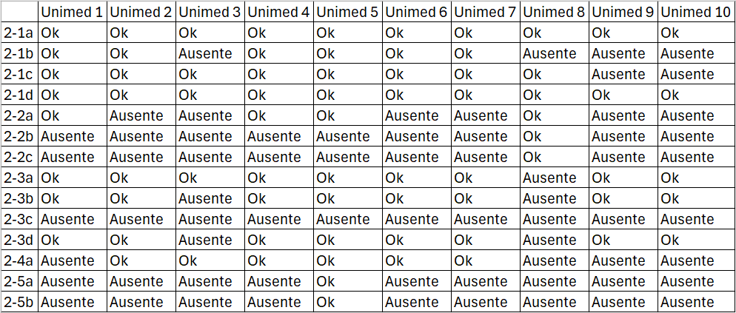

Fonte: autoria própria, 2025.

No tópico 2-1, avaliamos como os detalhes da organização são reportados, permitindo não apenas uma identificação correta e inequívoca da empresa, como também a adequação de sua estrutura a sua forma jurídica e à sua área de atuação. É importante, nesse tópico, dentro do paradigma do cooperativismo, que a empresa relate eventuais diferenças entre seu nome comercial e jurídico e se fica claro no relatório sua condição societária de cooperativa e como isso impacta na sua operação e em suas iniciativas de sustentabilidade, de preferência citando os princípios cooperativistas.

O tópico 2-2 versa sobre a inclusão de entidades relacionadas no relatório de sustentabilidade. É notório que cooperativas de saúde de médio e grande porte têm, associadas ao seu nome, diversas outras entidades, próprias ou terceirizadas, como hospitais, clínicas, consultorias, terceirizadores de mão de obra, entre outros. A operação dessas entidades pode trazer impactos ambientais, sociais ou de governança, e é importante que a cooperativa reconheça esses impactos e reporte de forma adequada para seus stakeholders. É recomendável que haja referência aos relatórios financeiros das entidades associadas, de forma direta (análise, planilhas, demonstrações) ou indireta (links).

O conteúdo 2-3 analisa a periodicidade dos relatórios, sua frequência e as formas de contato. É consenso que os relatórios de sustentabilidade devem ser publicados com intervalos máximos de 1 ano, assim como é recomendável que o período de análise dos relatórios de sustentabilidade seja o mesmo do exercício financeiro. Ressaltar a data de publicação do relatório traz mais confiabilidade, já que permite situar a análise no tempo. Por fim, a publicação do contato para dúvidas e sugestões permite que os leitores contribuam com as edições posteriores.

O tópico 2-4 estimula o relato de reformulações de informações de relatos anteriores, permitindo a percepção da evolução e maturidade da empresa no quesito sustentabilidade. A consistência e a comparabilidade das informações são reforçadas através dessa prática. É importante notar que não apenas o relato das reformulações como o motivo e efeito delas são pré-requisitos para adequação do uso dessa prática às normas GRI.

A verificação externa do relatório de sustentabilidade é a temática do conteúdo 2-5. Mesmo possuindo setores internos específicos sobre ESG ou sustentabilidade, é importante que as cooperativas submetam seus relatórios a avaliadores externos, que verificarão diversos fatores, como o envolvimento da alta gestão nas práticas de sustentabilidade, se o relatório faz referência à verificação externa e que a relação entre empresa e órgão avaliador está devidamente reportada, com transparência de eventuais conflitos de interesse.

A análise geral dos relatórios de sustentabilidade da amostra escolhida trouxe à tona diversas observações importantes, que refletem as práticas de comunicação dos temas ESG pelas UNIMEDs do Brasil. As figuras de 1 a 5 mostram os requisitos de cada conteúdo, enquanto a tabela 1 mostra a adequação dos relatórios de cada UNIMED estudada aos tópicos analisados e seu sub-tópicos. É possível perceber diversos padrões cuja análise é objeto deste estudo, assim como a identificação de suas causas

Figura 1 – Conteúdo 2-1

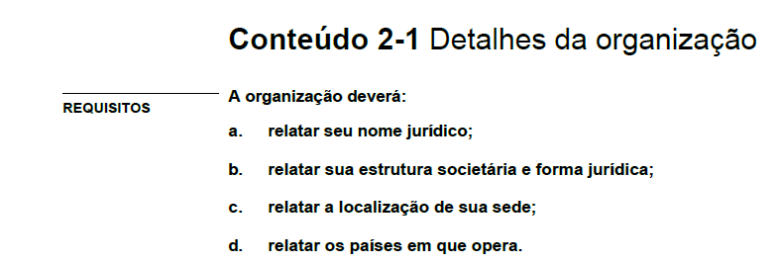

Fonte: GRI 2 – Conteúdos gerais – 2021

O item 2-1a obteve 100% de adequação, já que se trata apenas da apresentação do nome comercial além do nome jurídico. No caso das UNIMEDs brasileiras, o nome comercial é formado pelo nome da marca (UNIMED) seguido da cidade, estado ou região da abrangência, com raras exceções. Daí vem a importância da utilização da denominação comercial como principal identificação da cooperativa em seus relatórios.

No item 2-1b, é avaliada a presença da estrutura societária e forma jurídica da empresa nos seus relatórios de sustentabilidade. Por serem regidas pela lei 5764/71, é importante que as UNIMEDs relatem não apenas sua condição de cooperativas, como também ilustrem sua estrutura organizacional e societária, descrevam seu quadro associativo e demais informações pertinentes à forma jurídica da associação. 60% das UNIMEDs estudadas relataram de forma completa essas características, mostrando seu organograma, explicando sua condição societária e ordenação jurídica e descrevendo de forma ampla seu quadro associativo.

Os itens 2-1c e 2-1d versam sobre a localização do centro administrativo da empresa e sobre o relato dos países ou regiões de atuação. As UNIMEDs são caracterizadas por terem definida uma área de abrangência, formada pelos municípios onde é permitida a comercialização de planos de saúde e que também institui a obrigação de cobertura de acordo com o órgão regulador, a Agência Nacional de Saúde (ANS). O centro administrativo comumente se localiza na principal cidade da área de abrangência, e sua comunicação nos relatórios é considerada boa prática de relato pelos critérios GRI. 80% das UNIMEDs estudadas relataram de forma adequada sua localização. Sobre as regiões em que atuam, todas as UNIMEDs analisadas mostraram de forma adequada suas áreas de atuação, estando em conformidade com as recomendações GRI.

Figura 2 – Conteúdo 2-2

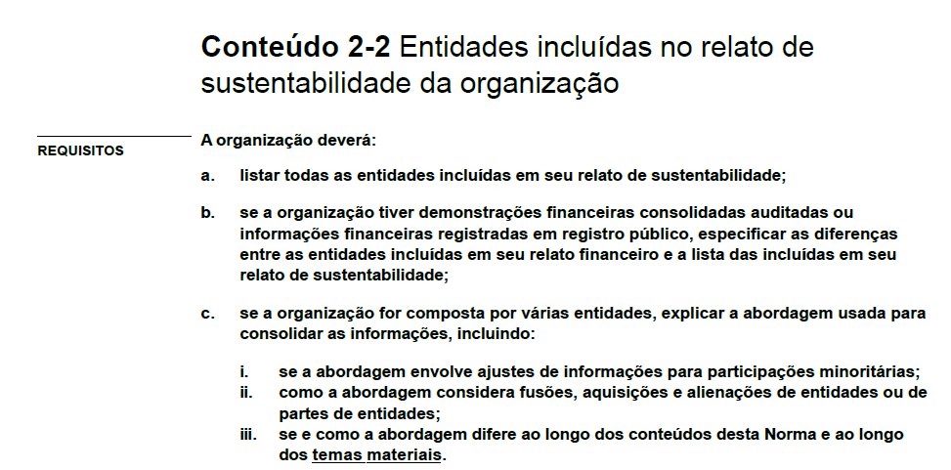

Fonte: GRI 2 – Conteúdos gerais – 2021

Ao reportar o conteúdo 2-2, a maior parte das UNIMEDs estudadas apresenta falhas que as desenquadram das recomendações GRI. Apenas 40% das cooperativas reportaram de forma satisfatória suas empresas coligadas dentro dos relatórios de sustentabilidade, ou pelo menos fizeram referência à presença dos dados nos demais relatórios operacionais ou financeiros publicados (item 2-2a). Das 4 cooperativas que reportaram adequadamente suas empresas associadas, apenas uma (10%) cumpriu os requisitos dos itens 2-2b e 2-2c, referentes à relação dos relatórios financeiros da empresa principal e da subsidiária e à abordagem utilizada para consolidar as informações. É válido observar que as empresas que reportaram adequadamente esses dados são aquelas que já amadureceram sua estrutura de holding ou empresa de participações. A criação dessas organizações atreladas às cooperativas é uma estratégia que vem ganhando espaço no sistema UNIMED nos últimos anos e que permite que as cooperativas invistam em negócios paralelos, gerando faturamento extra, que pode ser revertido aos seus cooperados através do Fundo de Assistência Técnica, Educacional e Social (FATES).

Figura 3 – Conteúdo 2-3

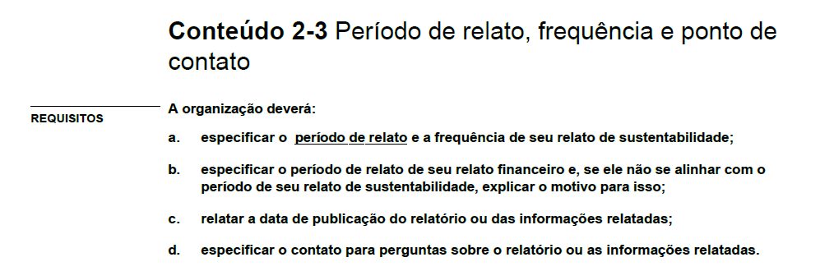

Fonte: GRI 2 – Conteúdos gerais – 2021

As características temporais do relatório são analisadas no conteúdo 2-3. A periodicidade do relatório se sustentabilidade, sua temporaneidade com o relatório financeiro, a data de publicação e o contato para dúvidas e sugestão são todos recomendações feitas pelo GRI que impactam positivamente a qualidade das informações reportadas. O princípio da Tempestividade é descrito como a regularidade da publicação das informações, permitindo que os stakeholders tomem decisões em tempo hábil para garantir os melhores desfechos. A periodicidade mínima recomendada é anual, em sintonia com os relatórios financeiros, mas as organizações têm autonomia para decidir por relatórios mais frequentes, desde que esta frequência permita manter a qualidade das informações. Apenas 1 UNIMED não foi taxativa quanto à publicação da periodicidade e frequência do relatório de sustentabilidade (90% de adequação). 80% das UNIMEDs especificaram o alinhamento de datas do exercício financeiro com a publicação do relatório ESG. Chama atenção o fato de que nenhum dos relatórios estudados apresenta, em seu corpo, a sua data exata de publicação, fazendo apenas referência ao exercício de análise. Essas datas normalmente ficam evidentes nos websites das cooperativas, nas abas de notícias. Sobre os meios de contato da área responsável pela publicação dos relatórios, 80% das cooperativas cumpriram a recomendação de disponibilizar para os leitores o email ou telefone do setor, para dúvidas ou sugestões.

Figura 4 – Conteúdo 2-4

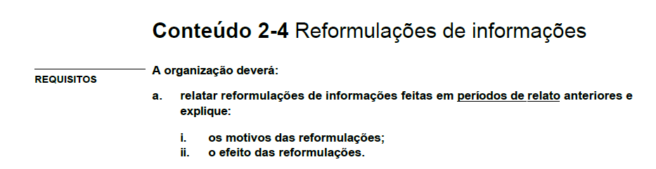

Fonte: GRI 2 – Conteúdos gerais – 2021

A recomendação 2-4 rege que as organizações devem relatar reformulações de informações feitas em períodos anteriores, explicando os seus motivos e quais foram os efeitos de tal reformulação. Quando informações publicadas previamente precisam ser revisadas, para corrigir erros ou prestar contas de mudanças na metodologia de medição ou natureza do negócio, essas reformulações precisam estar explicitadas no relatório de sustentabilidade. 60% das UNIMEDs que foram objetos deste estudo reportaram de forma adequada as reformulações de dados de relatórios anteriores, seja no texto da publicação, em uma seção específica ou no Sumário de Conteúdo GRI.

Figura 5 – Conteúdo 2-5

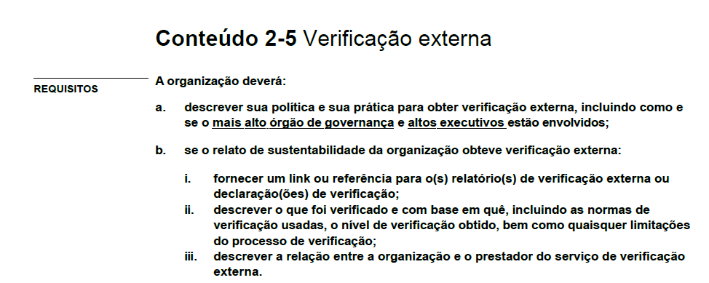

Fonte: GRI 2 – Conteúdos gerais – 2021

A verificação externa é uma das formas mais eficazes de verificar a padronização ou adequação de uma iniciativa a determinadas regras, eliminando conflitos de interesse ou diversos vieses que podem advir da relação interna entre a área que publica um relatório e a própria organização. O conteúdo 2-5 trata exatamente dessa verificação, que deve ter política descrita, que inclua os órgãos mais importantes da governança da cooperativa e que deve ser feita de forma independente. Nos relatórios analisados, apenas 1 UNIMED (10%) submeteu seu relatório de sustentabilidade a verificação externa, e também cumpriu os requisitos do item 2-5b, anexando ao seu relatório ESG a declaração final da empresa de auditoria externa responsável pela verificação.

5. Conclusão e Contribuições
Diante dos resultados apresentados, podemos observar que, apesar de haver uma preocupação das UNIMEDs de médio e grande porte no Brasil em reportar seus impactos ESG através de relatórios de sustentabilidade, ainda há um grande gap na maturidade dessas empresas quanto a iniciativas sustentáveis e quanto à padronização das informações publicadas. É importante ressaltar que dos 10 relatórios analisados neste estudo, 6 estavam em formato pdf e 4 em formato html (website). É perceptível que os relatórios em pdf não apenas estão mais completos que os relatórios em html como também apresentam maior facilidade na busca por informações específicas, com uma navegabilidade mais amigável para o leitor.
As informações de denominação, localização e área de abrangência normalmente são bem reportadas, já que são informações simples e permitem a identificação da cooperativa. Porém, percebe-se que são omitidas algumas informações que não são óbvias para alguém que não esteja envolvido com o meio cooperativista, o que pode dificultar o entendimento da empresa por algum stakeholder específico.
As UNIMEDs que desenvolveram empresas de participação reportaram de forma mais madura e com mais conformidade as diversas empresas coligadas e seus impactos operacionais, financeiros e de sustentabilidade. De uma forma geral, essas informações são um ponto sensível dos relatórios analisados, já que os índices de conformidade foram baixos nas organizações estudadas. Os principais problemas identificados foram a ausência de informações sobre a relação entre as empresas presentes nos relatórios e a cooperativa e também a carência do impacto dessas empresas nas demonstrações financeiras da principal.
As recomendações sobre a periodicidade das publicações foram respeitadas pelas empresas analisadas, mas algumas informações imprescindíveis foram omitidas dos relatórios, como sua data de publicação e, em alguns casos, o contato dos setores responsáveis pelo desenvolvimento do relatório, o que impede os leitores de tecer comentários, fazer sugestões ou apontar oportunidades de melhoria.
O GRI dá destaque aos relatos das reformulações, ressaltando esse ponto como de grande importância na qualidade das publicações das empresas. Apesar de pouco mais da metade das organizações analisadas reportarem de forma adequada, já se nota uma preocupação das UNIMEDs em apontar as evoluções em seus relatórios, como tentativa de mostrar que estão se adequando a um público que exige cada vez mais a sustentabilidade das empresas, independente do mercado de atuação.
Sobre a verificação externa, salta aos olhos que as cooperativas ainda não perceberam que precisam de políticas que validem seus relatórios de sustentabilidade sem vieses ou conflitos de interesse, e que isso só pode ser feito através da verificação externa por empresa independente. A grande maioria das cooperativas estudadas ignora essa recomendação, não possuindo sequer um órgão interno de validação.
A análise dos resultados permite concluir que os objetivos da pesquisa foram devidamente alcançados, pois foi possível realizar uma avaliação adequada da qualidade dos relatórios de sustentabilidade das cooperativas selecionadas. Os achados desta pesquisa apontam que existe uma percepção das UNIMEDs de médio e grande porte da necessidade de reportar seus impactos ambientais, sociais e de governança, mas ainda falta bastante maturidade e experiência na publicação dos referidos impactos. É importante, em pesquisas futuras, haver uma comparação dos relatórios das cooperativas no decorrer do tempo, para que seja avaliado a evolução da maturidade dessas empresas em suas publicações. Os demais conteúdos GRI também devem ser pesquisados, ampliando a verificação de adequação dos relatórios.

Referências Bibliográficas

ANZILAGO, Marcielle. Mapeamento do Global Report (sic) Initiative nas cooperativas agropecuárias do Estado do Paraná. 2015.
CAMPOS, Lucila Maria de Souza et al. Relatório de sustentabilidade: perfil das organizações brasileiras e estrangeiras segundo o padrão da Global Reporting Initiative. Gestão & Produção, v. 20, p. 913-926, 2013.
CASTILLA-POLO, Francisca; GALLARDO-VÁZQUEZ, Dolores; SÁNCHEZ-HERNÁNDEZ, Mª Isabel. La revelación social a partir de la guía GRI de la economía social: una herramienta para mejorar las relaciones socio-cooperativa. CIRIEC-España, revista de economía pública, social y cooperativa, n. 83, p. 143-168, 2015.
DUARTE, Cristina Maria Rabelais. UNIMED: história e características da cooperativa de trabalho médico no Brasil. Cadernos de Saúde Pública, v. 17, p. 999-1008, 2001.
ETGETO, Anderson Augusto et al. Os princípios do cooperativismo e as cooperativas de crédito no Brasil. Maringa Management: Revista de Ciências Empresariais, v. 2, n. 1, p. 7-19, 2005.
GONÇALVES, Tamires Löw. Sustentabilidade Organizacional: O processo de construção do Relatório de Global Reporting Iniciative (GRI) para a Unimed Bauru sob a ótica das Relações Públicas. 2011.
HALKOS, George; NOMIKOS, Stylianos. Corporate social responsibility: Trends in global reporting initiative standards. Economic Analysis and Policy, v. 69, p. 106-117, 2021.
KLIER, Débora Andréia Schimitz. Análise dos Indicadores de Materialidade de uma Cooperativa Central Agroindustrial a partir das Diretrizes da Global Reporting Initiative (GRI) e do Suplemento Setorial GRI 13. 2023. Dissertação de Mestrado.
MARIMON, Frederic et al. The worldwide diffusion of the global reporting initiative: what is the point. Journal of cleaner production, v. 33, p. 132-144, 2012.
NEUMANN, Marguit; BEVILAQUA, Isabelle Caroline; FAIA, V. D. S. Evidenciação de Informações Financeiras e Não Financeiras pela Cooperativa Unimed Uberaba a partir dos Capitais do Relato Integrado: Um estudo com base na Teoria da Divulgação Voluntária. In: Anais do Congresso USP Controladoria e Contabilidade, São Paulo, SP, Brasil. 2020.
OSHIRO, Larissa Sardinha. Sustentabilidade Na Arquitetura Hospitalar: Estudo De Caso Do Hospital Dr. Miguel Soeiro Em Sorocaba–SP. Arte 21, v. 14, n. 1, p. 79-95, 2020.
POSSAMAI, Hélio. União dos Médicos-UNIMED: ambivalências e contradições. 2009.
PRITCHARD, Gamze Yakar; ÇALIYURT, Kıymet Tunca. Sustainability reporting in cooperatives. Risks, v. 9, n. 6, p. 117, 2021.
SOARES, Francisco Wanderley Lima et al. Governança corporativa em cooperativas de saúde: um estudo de caso na Unimed Fortaleza. RGC-Revista de Governança Corporativa, v. 5, n. 2, 2018.

